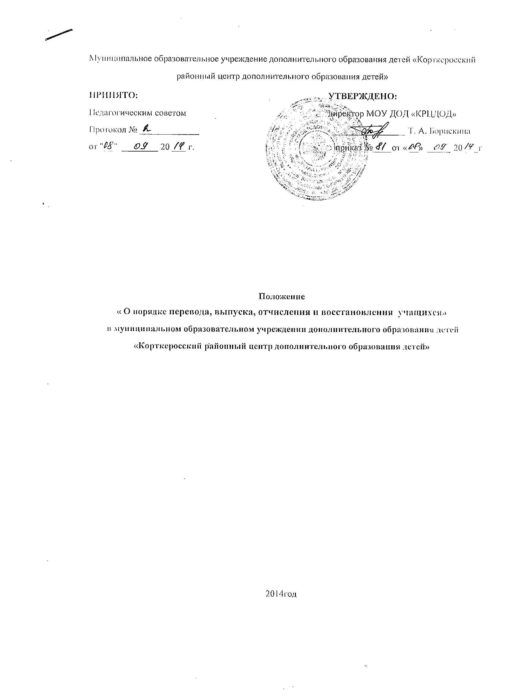

- Общие положения.
- Настоящий Порядок является организационно-правовым документом, в котором определяются основные условия перевода учащихся на следующий год обучения и их отчисления и выпуска.
- Порядок разработан в соответствии с Уставом Муниципального образовательного учреждения дополнительного образования детей «Корткеросский районный центр дополнительного образования детей» (далее МОУ ДОД «КРЦДОД»).
- Положением «О текущем контроле успеваемости учащихся» в МОУ ДОД «КРЦДОД».
- Положением «О правилах внутреннего распорядка учащихся» в МОУ ДОД «КРЦДОД».
- Перевод учащихся.
- Основаниями для перевода учащихся на следующий этап обучения являются: выполнение дополнительной общеразвивающей программы в полном объеме за определенный год обучения.
- Уровень освоения программного материала определяют этапы педагогического контроля и диагностика результатов освоения дополнительной общеразвивающей программы.
- Условия, сроки, формы проведения диагностики результатов освоения образовательной программы определяются дополнительной общеобразовательной программой и соответствующим локальным актом.
- Учащиеся, успешно освоившие дополнительную общеразвивающую программу переводятся на следующий год обучения на основании решения педагогического совета, утвержденного приказом директора МОУ ДОД «КРЦДОД».
- Учащиеся, не усвоившие программный материал остаются на повторный курс обучения, что определяется итоговым контролем.
- В объединения второго и последующих годов обучения также могут быть зачислены учащиеся, не прошедшие обучения в группах предыдущих годов обучения, но по уровню подготовки соответствующие данному году обучения, что определяется успешным прохождением входящего контроля.
- Выпуск учащихся.
- Выпускниками считаются учащиеся, прошедшие полный курс обучения по дополнительной общеразвивающей программе и успешно выполнившие итоговую диагностику, которые получают свидетельство установленного образца.
- Отчисление учащихся.
- Отчисление учащихся регулируется собственным желанием учащегося и их родителей (либо их законных представителей), Правилами перевода, выпуска, отчисления и восстановления учащихся МОУ ДОД «КРЦДОД».
- Учащиеся могут быть отчислены из состава учащихся МОУ ДОД «КРЦДОД» по решению педагогического совета МОУ ДОД «КРЦДОД» и с согласия родителей (законных представителей) для учащихся старше 14 лет без согласия родителей по следующим причинам:
- состояние здоровья;
- причинение ущерба жизни и здоровью учащихся, сотрудников, посетителей МОУ ДОД «КРЦДОД»;
- причинение ущерба имуществу МОУ ДОД «КРЦДОД», имуществу учащихся, сотрудников, посетителей МОУ ДОД «КРЦДОД»;
- дезорганизация работы МОУ ДОД «КРЦДОД» как образовательной организации;
- за неоднократное совершение дисциплинарных проступков:
- неоднократное оскорбление участников образовательного процесса и посетителей учреждения (нецензурная брань, оскорбляющая честь и достоинство человека);
- неправомерное поведение, приводящее к срыву образовательного процесса;
- неоднократное применение физического или психического насилия к участникам образовательного процесса;
- неоднократное употребление и распространение в учреждении алкоголя, табачных изделий, наркотических и психотропных веществ;
- неоднократное или грубое нарушение Устава МОУ ДОД «КРЦДОД», Правил поведения учащихся МОУ ДОД «КРЦДОД»;
- длительное (3 месяца) отсутствие учащегося на занятиях объединения без уважительной причины.
  - Основанием для прекращения образовательных отношений является
исключение учащегося из списка объединения. Приказ об исключении учащихся из списков объединения издается два раза в год, по окончании каждого полугодия.
- Восстановление учащихся в МОУ ДОД «КРЦДОД» .
5.1. Порядок восстановления распространяется на учащихся, отчисленных из
МОУ ДОД «КРЦДОД» по инициативе МОУ ДОД «КРЦДОД», к которым применено отчисление из организации за неоднократное совершение грубых дисциплинарных проступков.
5.2. Родители (законные представители) несовершеннолетних учащихся,
отчисленных из МОУ ДОД «КРЦДОД» по инициативе организации, самостоятельно или через своих представителей вправе обратиться в комиссию по урегулированию споров между участниками образовательных отношений с целью обжалования решения о применении к учащемуся дисциплинарного взыскания и восстановлению его для дальнейшего обучения в МОУ ДОД «КРЦДОД».
5.3. Не обжалованное родителями (законными представителями) в
установленные сроки решение комиссии по урегулированию споров между
участниками образовательных отношений является обязательным для всех
участников образовательных отношений и подлежит исполнению в сроки,
предусмотренные указанным решением.

